招 标 文 件

招标文件编号：YDTX20230316001

项目名称：远东通讯IT设施建设项目

招标单位：远东通讯有限公司

编制日期：2023.03.16

目 录
第一部分 投标邀请 4
第二部分 投标人须知 5
一、说明 5
1、本招标文件有关条款由招标人负责解释。 5
2、招标人 5
3、合格的投标人 5
4、投标费用 5
5、投标保证 5
二、 投标文件 6
1、投标的语言 6
2、投标文件构成 6
3、投标书 6
4、投标报价和货币 6
5、投标文件的式样和签署 6
三、投标文件的递交 6
1、投标文件的密封和标记。 6
2、投标截止期 7
3、标书递交方式 7
四、开标与评标 7
1、符合性确认 7
2、开标程序 7
3、评标一般规定 7
第三部分 项目需求 8
一、项目背景 8
二、项目目标 8
三、建设需求 8
四、投标说明 13
4.1 供应商要求 13
4.2 投标须知 13
4.3 付款方式 14
4.4 项目计划 15
五、项目服务要求 15
六、安装要求 15
七、验收 19
八、售后服务 19
九、交付物 20
十、报价单 20
第四部分 附件 22
一、《远东IT供应商情况自行申报表》 23
二、商务偏差表 25
三、法定代表人身份证明格式 26
四、授权委托书格式 27
五、廉政协议 27

第一部分 投标邀请
远东通讯有限公司就远东通讯IT设施建设项目进行邀请招标，现诚挚邀请行业有资质的供应商参与本项目的投标，并请按本招标文件的规定要求准备投标文件。
- 项目名称：远东通讯IT设施建设项目
- 招标内容：（详见第三部分项目需求）
3、递交投标文件截止时间：2023年3月23日17：00前
4、开标地点：远东通讯有限公司
5、招标联系人：
商务联系人：蒋 瑛 联系电话：18861775003
电子邮件：18861775003@600869.com
地 址：江苏省宜兴市高塍镇范道远东大道29号三楼采供服务部
技术联系人：李晓杰 联系电话： 18861778869
电子邮件：000601@600869.com
地 址：江苏省宜兴市高塍镇范道远东大道6号IT系统服务部

远东通讯有限公司
二零二三年三月十六日

第二部分 投标人须知

一、说明

1、本招标文件有关条款由招标人负责解释。

2、招标人
2.1 招标人及联系方式见投标邀请。

3、合格的投标人
3.1投标人应满足第三部分 项目需求中所述要求：
3.2 投标人必须遵守《中华人民共和国招标投标法》的有关规定和其他相关的法律、法规、规章、条例及招标文件中的规定。
3.3、投标人应保证招标单位在本项目招标过程中以及招标结束后在使用该货物/服务的任何一部分时，免受投标人或第三方提出的侵犯其专利权、商标权、著作权或其它知识产权的起诉。

4、投标费用
  - 投标人在投标过程中的一切费用，不论中标与否，由投标人自行承担。

5、投标保证
本项目要求投标方投标前缴纳投标保证金壹万元人民币，投标保证金在我司确定中标商并签订合同后30个自然日内无息退还各投标人，其中中标商投标保证金不退还，转化为履约保证金，整体项目实施完毕验收交付后30个工作日内无息退还。
- 投标保证金必须以银行转账汇款的形式汇入如下账户：
户名： 远东通讯有限公司
开户行：中国银行股份有限公司宜兴分行
账号：526171653559
- 发生以下情况之一者，投标保证金将予以没收：
- 投标人在投标截止日期后投标有效期内撤回其投标；
- 投标人在投标截止日期后对投标文件作实质性修改；
- 投标人被通知中标后，拒绝按中标状态签订合同或工作任务书（即不按中标规定的产品、价格和服务签订合同）；
- 投标人不接受招标文件的规定。

二、 投标文件

1、投标的语言
1.1投标人提交的投标文件以及投标人与招标人就有关投标的所有来往函电均应使用中文书写。

2、投标文件构成
2.1 投标人编写的投标文件应包括下列内容：
1）投标文件包括：
a 法定代表人身份证明或附有法定代表人身份证明的授权委托书（格式见本招标文件第四部分）；
b 资格证明材料：营业执照副本、组织机构代码、税务登记证副本或三证合一资质；
c 上年度财务报表。
d 相关服务案例证明资料。
e 除上述内容外其他支撑投标公司资质、经验、公司实力的其他有效证明材料。
f廉政协议。
g招标文件要求的其他资料；

3、投标书
投标人应根据招标文件要求，认真准备投标文件，包括但不限于盖章的报价单、电子版提报方案及文件中要求的相关文件，投标人提交的证明文件应是真实、合法、有效的。

4、投标报价和货币
4.1投标报价应包含招标文件所有明示、暗示的一切风险。
4.2投标人应在报价单上标明项目单价。
4.3投标人所报的投标价在合同执行过程中是固定不变的，不得以任何理由予以变更。

5、投标文件的式样和签署
5.1投标人应准备商务投标文件（正副本各一份），独立密封包装。
5.2投标文件需打印，并由法定代表人或授权代表在投标文件上签字，并加盖投标单位公章，投标文件的副本可采用正本的复印件。
5.3 投标文件中任何行间插字、涂改和增删之处应由投标单位加盖公章。

三、投标文件的递交

1、投标文件的密封和标记。
1.1投标文件应密封在不透明的封装中。
1.2密封封装表面应注明项目名称、招标编号、投标人名称并加盖公章。

2、投标截止期
2.1招标人收到投标文件的时间应不迟于规定的投标截止时间。

3、标书递交方式
3.1在投标截止时间前以快递或当面送达的方式交到以下地址。
邮寄地址：江苏省宜兴市高塍镇范道远东大道29号三楼
邮 编：214257
收 件 人：蒋瑛
联系方式：18861775003
联系邮箱：059373@600869.com
注：开标确定中标单位后，以书面形式通知。

四、开标与评标

1、符合性确认
1.1招标单位应于开标时首先对投标人的投标资格及投标文件进行符合性确认。
1.2开启标书前，存在下列情况之一的投标人将被取消投标资格并退回投标文件：
1）投标文件未能于投标截止时间之前递交至指定地点；
2）投标文件未密封。

2、开标程序
本着保护投标人的商业机密不外泄的原则，开标采用内部议标方式（投标人不参与现场商务开标，但开标期间需保持手机畅通）。
招标单位承诺对投标人的一切相关资料及信息进行保密，不向任何人员泄露（法律、法规另有规定的情形除外）。

3、评标一般规定
3.1评标委员会由招标人按相关规定组建。
3.2评标委员会须按所述评标办法，公平、公正、择优确定中标候选人。
3.3在评标过程中，出现各类带有争议性或不明确性问题均由评标委员会共同研究确定。若各评委意见不一致时，须经评标委员会全体人员独立表决并按少数服从多数的原则，形成最终书面决议。书面决议须经评标委员会全体人员签名确认并对所有评委具有约束力。
3.4参加评标会议的人员应对评标全过程的一切相关资料及信息进行保密，不得向任何人员泄露（法律、法规另有规定的情形除外）。
3.5开标后，投标文件概不退还。
4、评标办法（综合评标价法）
本次评标采用价格、技术、业绩、质保及服务综合评标价法，即通过评审且经评审的投标价最优的投标人为第一中标候选人的评标办法。

第三部分 项目需求

一、项目背景
因公司扩大发展规模，为提升产能产量，根据远东通讯车间的总体基建规划，构建符合近期发展需求，适应行业不断发展的IT基础设施，确保网络安全、可靠、高效且和谐美观便于维护，同时追求高性价比，满足合理性、经济性。现需对新建远东通讯二期工程车间网络进行综合布线，满足生产设备和安防监控设备的网络接入，保障生产网络正常运行。

二、项目目标
通过采用有线布线方式将覆盖车间办公、MES机台、数据采集、安防监控的网络接入需求，安防监控网络独立走线实现物理隔离，确保车间整体网络安全、稳定、高效运行。

三、建设需求
（一） 总体设计概述：
本项目共实施网点约350个，其中办公网点25个，生产网225个，安防网点100个。车间内采用星型网络架构实施布线，保障链路的可靠运行，共设置安装13个接入机柜，（其中一层4个，二层3个，三层3个，四层1个，五层1个，6层1个）采用规格为400*500*300弱电箱，覆盖整个车间内所有扩展网点的接入，满足车间生产网、视频监控网的接入需求；每个机柜安装2台交换机，其中一台用于生产网，另一台用于视频监控网 ，使其生产网与视频监控网在接入层物理隔离，监控摄像头采用POE供电，节省铺设电源线，实现集中供电管理；桥架采用基建设施已铺设好桥架。
网络点位总需求如下：
序号 | 区域 | 实施数量 |  |  | 小计
序号 | 区域 | 办公网 | 数采网 | 安防网 | 小计
1 | 一层 | --- | 90 | 30 | 120
2 | 二层 | --- | 40 | 15 | 55
3 | 三层 | 25 | 50 | 15 | 90
4 | 四层 | --- | 15 | 15 | 30
5 | 五层 | --- | 15 | 15 | 30
6 | 六层 | --- | 15 | 10 | 25
7 | 合计 |  |  |  | 350

（二） 网络走线图及监控安装位置如下图：

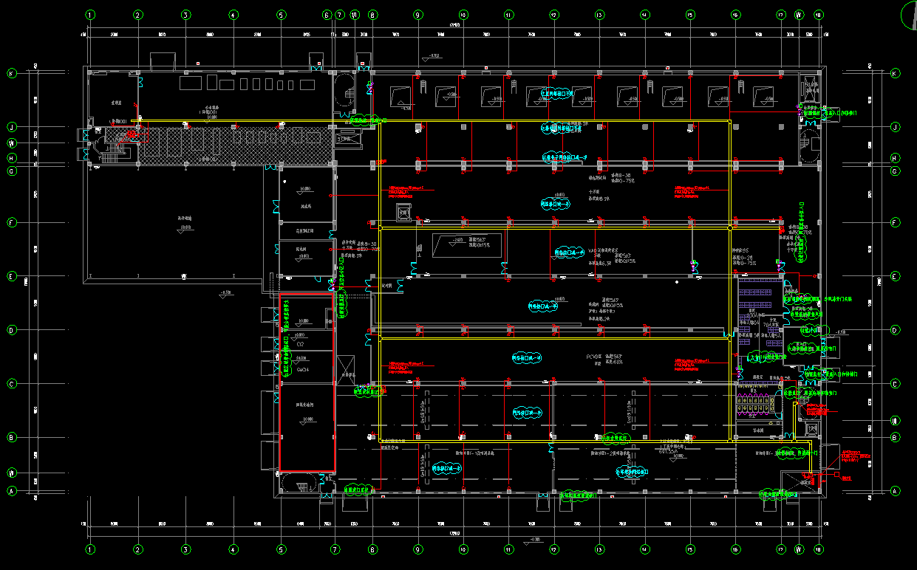
一层平面图
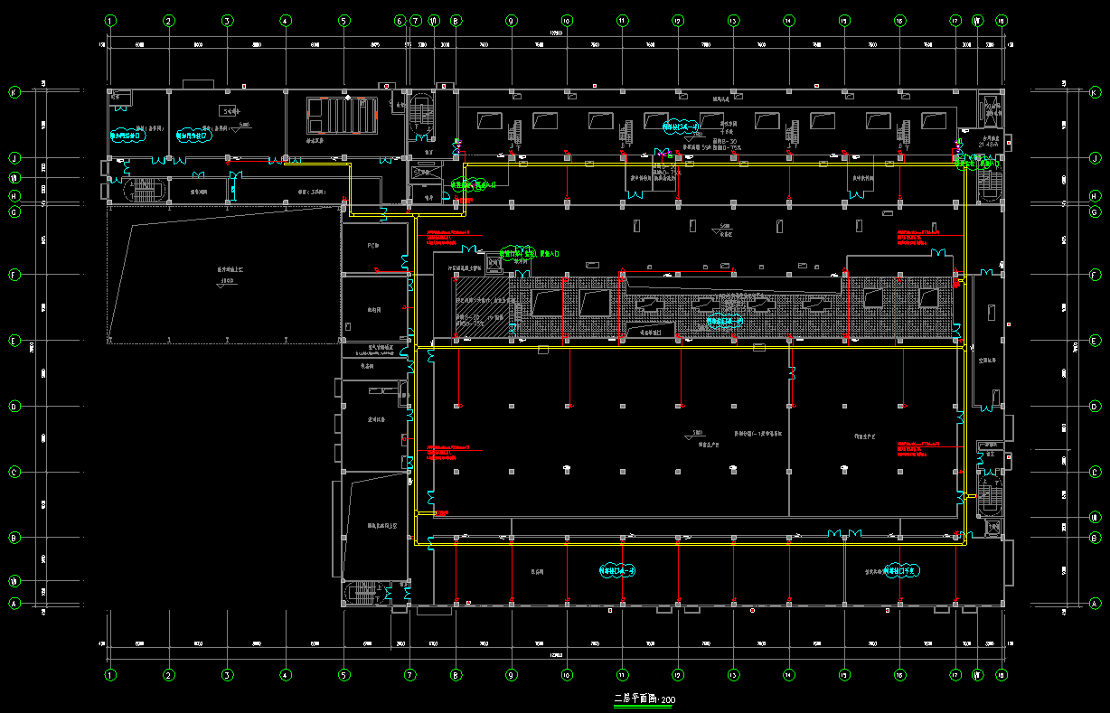
二层平面图
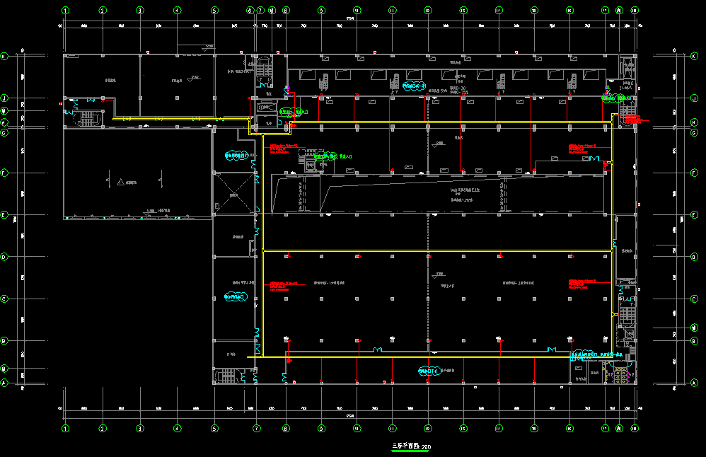
三层平面图
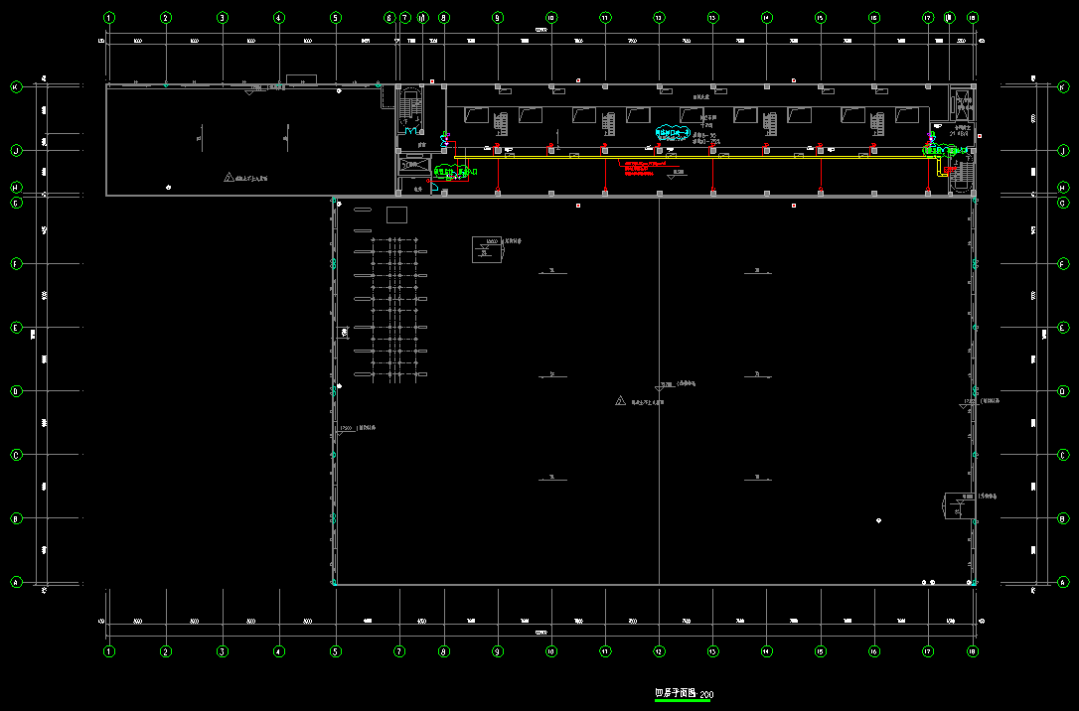
四层平面图
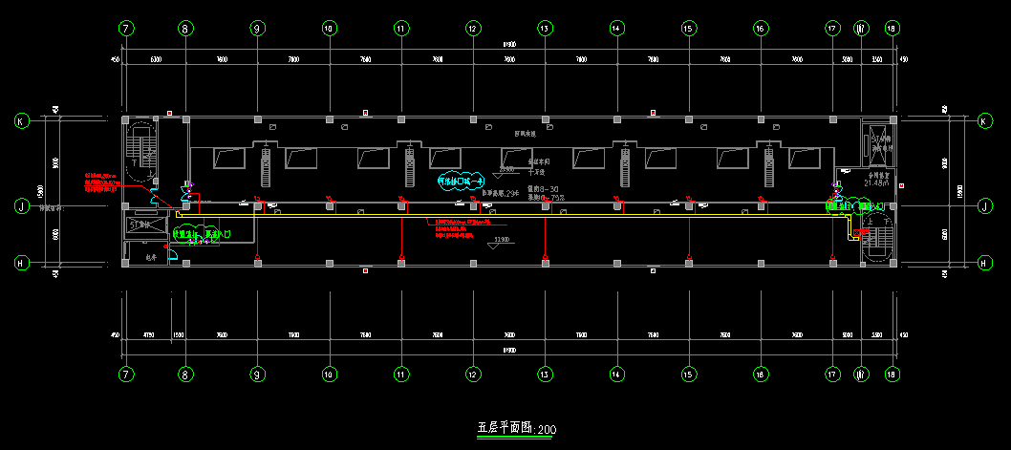
五层平面图
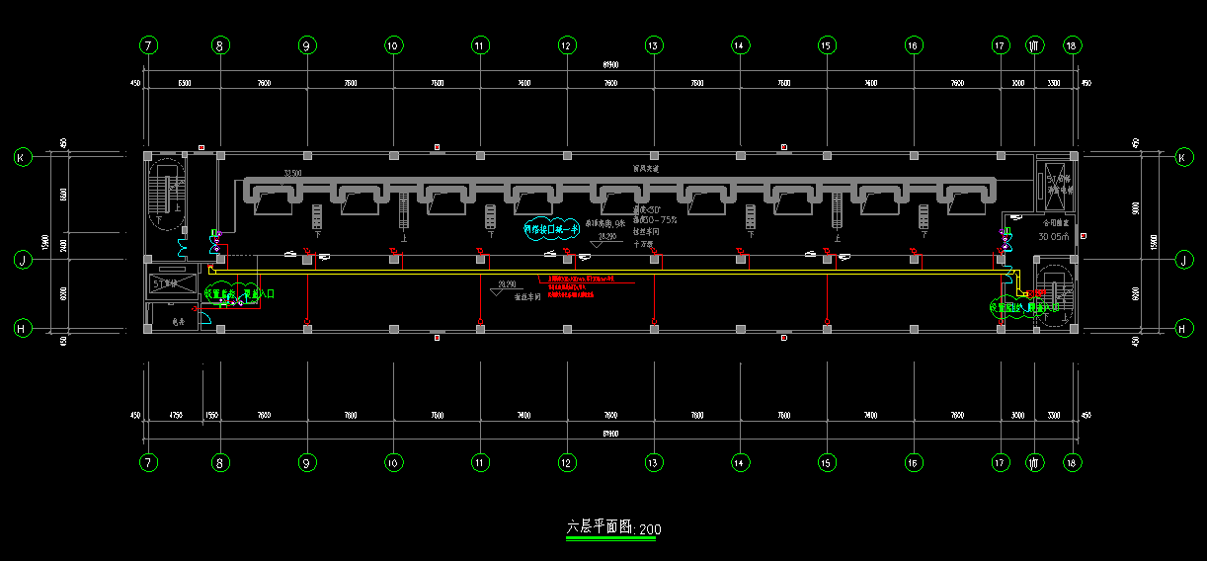
六层平面图

（三）综合布线要求
- 主纤由新远东汇聚机房连接中心点，选取通讯一期一楼机房为中心点，采用2根128芯光纤；从该中心位置放置24芯主干光纤到远东通讯二期机房，接入机柜到车间现场办公室采用12芯光纤连接。
- 根据车间布线标准，车间内所有网点布线采用六类屏蔽网线，生产车间现场布线使用KBG管，车间办公室布线使用PVC线槽，按需从就近机柜敷设网络线路，保持横平竖直、美观大方。
- 以每60米的位置安装一个机柜，满足一个机柜覆盖120米，接入机柜离地2米挂墙安装，电源直接从车间配电室取电，独立电源线路提供集中供电，枪机摄像头采用POE供电，球机安装从就近机柜单独铺设电源线。
- 数采网点布线地面需开槽并铺设KBG管，开槽深度不低于8公分，铺设完成后使用混凝土找平。
- 车间内走线，使用基建方铺设好桥架。
- 所有网点及设备都需张贴标签标识，并提供网络走线图。
（四）设备及材料需求清单如下：
拟采购网络设备清单列表
设备&材料名称 |  | 配置要求（RFP要求） | 数量 | 单位
网络设备 | 全光口交换机 | 华为 24千兆光口，4万兆光口，双电源，S5735-S24S4XC，含1米堆叠线2根 | 2 | 台
网络设备 | ONU | ET354，1PON+4口千兆ONU | 18 | 台
网络设备 | ONU | ET358，1PON+8口千兆ONU | 20 | 台
网络设备 | 办公交换机 | S5735S-L24T4S-A | 3 | 台
网络设备 | 监控交换机 | 敢闻GW-9000-7528GP-SFP，2光8电，支持POE | 13 | 台
网络设备 | 分光器 | H3C,OC-2x8 | 2 | 台
网络设备 | 单模千兆光模块 | 华为千兆单模模块（1310nm,10km,LC） | 60 | 只
网络设备 | 单模千兆光模块 | 敢闻千兆GW-GS1D-13-LC20-I（1310nm,10km,LC） | 42 | 只
网络设备 | 单模万兆光模块 | 华为10km 10G 单模 SFP 模块 | 4 | 个
网络设备 | 网络机柜 | G3.6642 镂空面板 42U  600*600*2000图腾网络机柜，每机柜带2条10位输出万能插孔PDU（每条带一对工业连接器）。 | 3 | 个
网络设备 | 弱电箱 | 弱电箱（满足国标），规格：400*500*300冷轧钢板材质，箱体厚度1.2mm,门板厚度1.5mm，箱体内安装导轨。 | 14 | 个
网络设备 | 工业电源 | 明伟导轨式工业电源，NDR-240-24 | 39 | 个
网络设备 | 摄像头（枪机） | 海康DS-2CD2T26EWDV3-L，含支架 | 100 | 个
网络设备 | 无线AP | 华三WA5530（带电源） | 8 | 台
门禁设备 | 门禁控制器 | 海康DS-K26044门门禁控制器 | 13 | 台
门禁设备 | 读卡器 | 海康DS-K1108E/M/S（K）ID卡读卡器 | 30 | 台
门禁设备 | 开门按钮 | EB29 | 30 | 台
线材 | 光纤 | 远东品牌，144芯单模光纤 | 4200 | 米
线材 | 光纤 | 远东品牌，12芯单模光纤 | 2000 | 米
线材 | 桥架 | 镀锌桥架100*50mm ，喷塑，含支架、螺丝、连接杆等配件 | 200 | 米
线材 | ODF架 | 胜为96芯 LC光纤配架（单排24芯） | 6 | 个
线材 | 网线 | 6类屏蔽网线 | 23000 | 米
线材 | 电源线 | 远东品牌，型号4*1.5平方（门禁信号线） | 3000 | 米
线材 | 电源线 | 远东品牌，型号3*2.5平方 | 2000 | 米
线材 | PVC管 | 中财25管径 | 1000 | 米
线材 | PVC线槽 | 中财5-10公分 | 200 | 米
线材 | KBG管 | 国标20-25管径 | 3500 | 米
线材 | PE管 | 联塑25管径 | 200 | 米
线材 | 光纤跳线 | 1.5米/3米各一半 | 160 | 根
线材 | 网络面板 | 2接口面板 | 260 | 个
线材 | 网络模块 | 网络和电话模块 | 260 | 个
线材 | 辅材 | 扎带、螺丝、标签、尾纤、耦合器、软管、水晶头、光纤盘、空气开关等 | 1 | 批
施工费 | 人工 | 综合布线，桥架安装、设备安装调试，地面开槽恢复、熔纤等实施工作。 | 1 | 批

四、投标说明

4.1 供应商要求
凡具有独立法人资格，能提供整个项目实施能力，且具有良好的商业信誉和较强的售后服务能力、同时满足以下条件的供应商均可参加：
- 投标方必须是有能力根据本项目需求完成项目供货、安装与实施、独立承担民事等法律责任的法人或其他经济组织，注册资金在100万（含）以上，注册时间要求5年以上；
- 必须具有两个以上同等规模的项目成功案例，并在方案中阐述；
- 所有乙方的方案都包括网络设备配置，安装服务及人员培训等相关内容；
- 网络设备配置方案要求有明确的配置清单、依据说明以及承诺达到的目标值；
- 本项目所包含的项目辅材：光纤跳线、熔纤盒、扎带、软管、螺丝、电源线（远东品牌）、电源插座等一般耗材，不在项目中单独约定但是包含在本项目中，投标应包含该部分所有费用；
- 中标供应商应在合同签订之日后5个工作日内开始进场实施，10个工作日内开始供货；

4.2 投标须知
本项目为网络综合布线项目，自评符合条件并有投标意向的供应商在收到我司招标文件后，须在5日内安排负责本次项目实施的项目组人员进行现场调研（核实实施环境等），逾期未调研的视为放弃投标。
为控制项目风险、保障项目顺利实施，在项目调研期间，项目经理视情况初审拟参与投标的供应商针对本项目的实施能力，初审定性为不合格则予以劝退。
另外，为保证项目方案的完整性，在投标准备或调研阶段，投标方有义务书面或邮件提出方案可行性意见及方案内容欠缺部分并要求我司修正。若在截止投标、投标结束宣布中标结果后或集成实施过程中，发现因调研不细致、方案不完整或不可行而导致项目停滞、需要增加其它资源投入等，由中标供应商承担后果或负责无偿提供所需资源。供应商不得在实施方案细节事先未知会或在未得到我司人员批准的情况下强行使用我司现有资源作为替代资源。
重要提示：本项目实施严禁供应商分包。同时，由我司提供的公司介绍、项目背景、项目内容和项目计划等相关资料，被视为保密资料，仅被用于它所规定的用途，除非得到我司同意，不能向任何第三方透露，否则我司将保留采取法律措施的权利。
根据我司《IT项目制度》相关规定,本项目属于网络综合布线实施类项目，投标方中标后，本招标书作为合同附件一并生效，不再另行签订工作任务书（SOW）。
服务承诺：投标方中标后，在实施项目及服务期间，务必不可造成任何数据丢失、非计划性停机等恶性事件，每造成一次此类型事件，根据事件影响程度，最低扣减不少于3%项目合同总额。
投标方须在投标书/报价书中明确承诺对本次项目具有实施能力并可满足本招标书中所描述的一切需求，中标后该承诺具备法律效力，无此承诺字样的视为无效投标。
投标方报价后我司有权裁减设备或项目，并相应扣减报价。
投标方所有报价包含税金、运费、包装、差旅、辅件等一切费用，为最终可顺利按需求说明书要求完成所有项目需求与目标的最终结算价。

4.3 付款方式
本项目无预付款，设备到货清点、初验、安装、调试完毕并稳定运行1个月，经我司IT系统服务部验收合格后，中标方按合同约定开具增值税全额专用发票，我司在10个工作日内支付90%合同总额，项目验收合格一年后支付剩余10%合同总额。
其它要求：
收到标书后，五年内未与远东发生过业务往来的供应商或先前未向我司申报过供应商信息的投标单位须向项目技术联系人索要《远东IT供应商情况自行申报表》填写、打印、签字、盖章并于3日内提交至项目技术联系人，若有需要，供应商须无偿且及时提供表内相关证明性材料。其它与本项目相关资质要求的证明,如系统集成资质、项目实施案例、工程师认证资质等，请邮件或纸质提交以供审核，提交的证明材料作假、无效或不能提供相关证明材料的投标方一律视为无效投标。

4.4 项目计划
本次项目计划初定如下表所示：
项目阶段 | 计划完成时间 | 备注
合同及招投标 | 3月31日 | 完成合同及招投标
项目施工 | 5月31日 | 项目施工完毕，上线投入使用
项目验收 | 8月31日 | 完成验收

五、项目服务要求
质量要求包括但不仅限于以下要求：
- 乙方保证所提供设备应是原厂、全新、完整、未使用过的，技术资料完整、清晰；
- 该项目各部分涉及到全部技术应可靠、有效，并有成功项目使用记录；
- 整个项目涵盖设备的采购、安装等都遵循乙方所在的国家、行业现行相关规范和标准，乙方在投标书中应明确所采用的标准供甲方确认；
- 项目实施安装调试后必须符合我方提出的质量、规格等要求；
- 设备要求免费原厂质保3年，自终验收之日起计算；
- 乙方提供原厂相应质保期证明函原件一份；
- 乙方在设备验收交付之前帮助甲方做好技术储备，满足设备的正常运行维护。

六、安装要求
- 乙方须在甲方指定的地点安装设备，按甲方的要求进行现场施工；乙方根据甲方网络规划提出设备的安装和配置方案，方案须由甲乙双方技术人员进行确认；
- 乙方应选派具备相当经验和工作能力的专业人员参加设备安装调试工作，由于需要高空作业，安装人员须具有相应资质，施工人员的安全责任由乙方自行承担。
- 乙方负责设备的安装、调试、培训及维护工作；
- 安装之前，乙方做好详细的安装计划，系统测试计划；
- 具体安装时间由甲方安排；
- 设备安装结束，双方安排时间进行功能以及性能测试；
- 项目完成时，乙方将系统的全部设备清单及有关技术文件、资料及测试、验收报告等文档汇集成册交付甲方；
- 全部项目完成后，甲方将组织相关人员对项目进行全面验收，乙方应配合做好验收工作；最终出具正式验收报告，双方项目经理签字后有效；
- 知识转移：针对本项目所涉及到的设备配置、软件平台操作等，乙方提供不少于2个人天的现场培训，人数不受限制，培训达到甲方工程师具有使用、操作和管理及一般故障处理的技能。
- 布线标准如下：
室外布线：
（1）、材质要求：过路路面及入户使用镀锌钢管，绿化带使用PE管，管壁厚度不小于2mm;绿化带区手口井井盖使用QE复合板，水泥路面手口井井盖使用球墨铸铁材质。
（2）、施工要求：管道预埋深度为50-80CM，手口井开口大小600x600mm,每间隔50米设置一个手口井（拐弯、分叉处必须预留），预埋管道需安装警示带。PE管与镀锌钢管对接处安装手口井，厂房需预埋2根进户管道，进户管道管径为DN80。
室内布线：
（1）、弱电间与弱电间之间使用单模光纤连接，弱电间到具体点位采用六类网线，主干线路走线必须通过铁质镀锌线槽铺设，吊顶层采用KBG管（镀锌钢管）铺设，厂房内走线套304不锈钢管。
（2）、配线架至桌面的网线（含室内光纤），在房间及楼道的布线应保持横平竖直，与墙壁呈90度或0度且不应切分墙壁夹角。
（3）、网线在房间之间铺设时，应采用上走线方式（桥架或天花板），网线应按目的房间分股、装进线槽、捆扎牢固，与强电电缆在任意位置应至少相隔20厘米。
（4）、办公室机柜原则上应选择靠近办公隔断贴墙侧合适的位置安装，考虑布线实效、效果美观、便于运维。
（5）、网线在房间内铺设，网线铺设在墙壁上时，必须事先安装线管或线槽，除特别要求的以外，原则上应使用下走线方式，网线除安装在办公桌的部分，必须装进线槽；在地面铺设时应尽量避开人行通道，若无法避开人行通道，应使用U型圆扁铁保护线缆（以防止踩踏）；
编码要求：
所有信息点应编码（包括光纤和网络信息点），并在线缆两端张贴编码标签。所有连接在网内及设备上的线缆（光纤和网线）均应张贴标签，损坏、替换、拆除的线缆应及时从网内、设备上和机柜内清除，并撕毁线缆上的标签。
标签规则：
（1）设备命名：
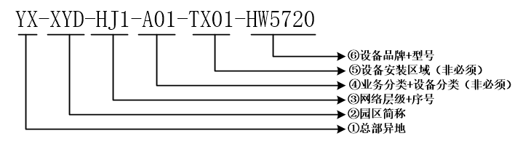
格式：总部异地-园区简称-网络层级+序号-业务分类+设备分类-设备安装区域-设备品牌+型号
- 总部异地：宜兴总部YX
- 园区简称：新远东XYD
- 网络层级+序号：汇聚HJ ，第1台1，第n台n
- 业务分类+设备分类（非必须）：生产网A
- 设备安装区域（非必须）：办公楼房间号，厂房名+楼层
- 设备品牌+型号：华为HW，型号5720
注：+表示两个字段逻辑连接，但没有分割符
（2）设备端口/连接线缆命名：
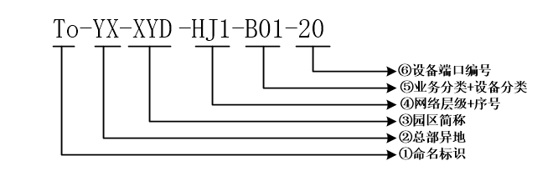
格式：命名标识-总部异地-园区简称-网络层级+序号-业务分类+设备分类-设备端口编号
- 命名标识：端口命名标识
- 总部异地：宜兴总部YX
- 园区简称：新远东XYD
- 网络层级+序号：汇聚HJ ，第1台1，第n台n
- 业务分类+设备分类：办公网B
- 设备端口编号
（3）网络信息点命名：
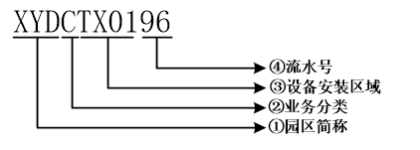
格式：园区简称+业务分类+设备安装区域+流水号
- 园区简称：新远东XYD
- 业务分类：监控网C
- 设备安装区域：办公楼房间号，厂房名+楼层
- 流水号
（4）室外光纤标识牌（样例如下）：
远东控股集团通信光缆
管理部门：IT系统服务部
联系电话：0510-87246012
光缆类型：12芯单模
业务类型：办公网络
两端地点：新远东汇聚-福通讯车间
- Vlan划分原则：
Vlan划分原则：
办公网：
1)部门归属原则
同一条线的电脑，在同一或相邻办公室时，属于同一VLAN；电脑转调不同条线使用后，VLAN一并变更，组织架构变动导致条线变化的部门，VLAN信息一并变更（每6个月集中变更一次）。
2)物理位置原则
满足部门归属原则的同时，同一建筑物内的电脑，属于同一VLAN，不同建筑物内的电脑，属于不同的VLAN；原则上，办公室网的VLAN不可跨越建筑物。
3)电脑数量原则
满足物理位置原则的同时，同一VLAN内电脑数量宜不超过100台；当电脑数量超过限制后，一个条线可以有多个VLAN。
4)孤点合并原则
满足电脑数量原则的同时，对于少数孤立且电脑数量较少（10台以内）的办公地点，可以与就近的办公接入点合用一个VLAN；对于人员分散在其他条线办公室的部门（如物流中心），与驻地部门合用一个VLAN。
生产网：
1)MES网
以生产车间为单位，一个单位一个VLAN（MES采集设备和MES
终端电脑同一个）；原则上，MES网的VLAN可以跨越建筑物。
2)工厂办公
以生产厂区为单位，在同一个独立VLAN。

七、验收
- 到货开箱验收，依据技术协议和原厂发运标的清单进行设备验收，如不符合甲方要求有权退货，并且保留追究乙方赔偿损失的权利，同时有权取消其供应商资格；
- 项目验收时（初验），乙方必须提供双方确认签字到货的设备清单及有关技术文件、资料及测试报告，并形成最终的验收报告。资料部分应包含但不限于如下；
- 设备调试配置文档以及操作说明书；
- 设备互联网络拓扑图,以及设备安装地点说明；
- 知识转移：针对项目用到的设备、技术、网管软件，乙方提供不少于2个人天的现场培训，人数不受限制，培训达到甲方工程师具有使用、操作和管理及一般故障处理的技能；
- 设备经过3个月试运行期，所有性能指标达到技术要求时，可进行最终验收；
- 甲方将组织相关人员对项目进行全面验收，乙方应配合做好验收工作；
- 乙方提交验收申请，并最终由双方技术人员及项目经理确认签字。

八、售后服务
- 在试运行期间，乙方应至少有一名工程师在现场工作，随时处理异常问题；
- 乙方根据合同清单提供详细的产品说明书，系统使用的说明书和系统维护说明书；
- 乙方必须针对甲方业务的重要性提供7X24小时售后维护服务；
- 优先级与响应速度：
- 当乙方交换机发生重大故障、硬件故障或紧急故障时，要求乙方必须提供快速响应的现场服务，乙方应做到：
紧急故障（系统停机）必须5分钟内电话响应，3小时内到达公司现场；
严重故障（影响当前5%--10%无法使用）必须5分钟内电话响应，6小时内到达公司现场；
一般故障（不影响用户工作的系统或设备故障）必须5分钟内电话响应，24小时内到达公司现场；
- 在约定的维护期内，重要硬件设备故障，乙方如果不能立即解决，必须在三个小时之内提供替代设备，替代设备性能不得低于故障设备；
- 提供原厂三年快速备件服务，网络设备备件两小时内能到达公司现场，保证备件有效及时；
- 乙方应指定专门的服务电话和邮箱服务
服务电话：7x24h开通；
Email支持：7x24h；
- 保修期内乙方提供免费售后维修服务（承诺对甲方提供免备件费、免人工费、免服务费、免费系统升级等服务），保修期结束后，乙方仍继续承担对设备的售后维修服务，只收取成本费。

九、交付物
序号 | 交付物 | 备注
1 | 项目方案 | 提交电子文档
2 | 设备清单 | 提交电子文档
3 | 综合布线走线图、设备操作说明书 | 提交电子文档
4 | 验收报告 | 提交原件和电子档

十、报价单
设备&材料名称 |  | 配置要求（RFP要求） | 数量 | 单位 | 单价 | 小计
 | 全光口交换机 | 华为 24千兆光口，4万兆光口，双电源，S5735-S24S4XC，含1米堆叠线2根 | 2 | 台
 | ONU | ET354，1PON+4口千兆ONU | 18 | 台
 | ONU | ET358，1PON+8口千兆ONU | 20 | 台
 | 办公交换机 | S5735S-L24T4S-A | 3 | 台
 | 监控交换机 | 敢闻GW-9000-7528GP-SFP，2光8电，支持POE | 13 | 台
 | 分光器 | H3C,OC-2x8 | 2 | 台
 | 单模千兆光模块 | 华为千兆单模模块（1310nm,10km,LC） | 60 | 只
 | 单模千兆光模块 | 敢闻千兆GW-GS1D-13-LC20-I（1310nm,10km,LC） | 42 | 只
 | 单模万兆光模块 | 华为10km 10G 单模 SFP 模块 | 4 | 个
 | 网络机柜 | G3.6642 镂空面板 42U  600*600*2000图腾网络机柜，每机柜带2条10位输出万能插孔PDU（每条带一对工业连接器）。 | 3 | 个
 | 弱电箱 | 弱电箱（满足国标），规格：400*500*300冷轧钢板材质，箱体厚度1.2mm,门板厚度1.5mm，箱体内安装导轨。 | 14 | 个
 | 工业电源 | 明伟导轨式工业电源，NDR-240-24 | 39 | 个
 | 摄像头（枪机） | 海康DS-2CD2T26EWDV3-L，含支架 | 100 | 个
 | 无线AP | 华三WA5530（带电源） | 8 | 台
门禁设备 | 门禁控制器 | 海康DS-K26044门门禁控制器 | 13 | 台
门禁设备 | 读卡器 | 海康DS-K1108E/M/S（K）ID卡读卡器 | 30 | 台
门禁设备 | 开门按钮 | EB29 | 30 | 台
线材 | 光纤 | 远东品牌，144芯单模光纤 | 4200 | 米
线材 | 光纤 | 远东品牌，12芯单模光纤 | 2000 | 米
线材 | 桥架 | 镀锌桥架100*50mm ，喷塑，含支架、螺丝、连接杆等配件 | 200 | 米
线材 | ODF架 | 胜为96芯 LC光纤配架（单排24芯） | 6 | 个
线材 | 网线 | 6类屏蔽网线 | 23000 | 米
线材 | 电源线 | 远东品牌，型号4*1.5平方（门禁信号线） | 3000 | 米
线材 | 电源线 | 远东品牌，型号3*2.5平方 | 2000 | 米
线材 | PVC管 | 中财25管径 | 1000 | 米
线材 | PVC线槽 | 中财5-10公分 | 200 | 米
线材 | KBG管 | 国标20-25管径 | 3500 | 米
线材 | PE管 | 联塑25管径 | 200 | 米
线材 | 光纤跳线 | 1.5米/3米各一半 | 160 | 根
线材 | 网络面板 | 2接口面板 | 260 | 个
线材 | 网络模块 | 网络和电话模块 | 260 | 个
线材 | 辅材 | 扎带、螺丝、标签、尾纤、耦合器、软管、水晶头、光纤盘、空气开关等 | 1 | 批
施工费 | 人工 | 综合布线，桥架安装、设备安装调试，地面开槽恢复、熔纤等实施工作。 | 1 | 批
特别说明：
- 各供应商须严格按照设备&材料清单中的配置进行投标，数量为远东根据项目需求预估仅供参考，各供应商须考察现场并根据自身经验及满足项目目标为前提进行整体方案设计，并与甲方进行设备清单和技术方案最终确认，以最终确认投标，投标文件中必须包含详细清单和具体说明。
- 本项目乙方标书中所投设备及材料，甲方默认完全满足招标书中甲方所提需求，一旦中标除甲方需求发生变更外，不接受任何形式的设备、材料或授权license等增补，由乙方自行负责。

第四部分 附件

一、《远东IT供应商情况自行申报表》
基本  信息 | 公司名称 |  |  |  |  |  |  |  |  |  |  | 创立日期
基本  信息 | 公司地址 |  |  |  |  |  |  |  |  |  |  | 公司电话
基本  信息 | 注册资金 |  |  |  |  |  | 社会信用代码
基本  信息 | 经营范围
基本  信息 | 公司法人 |  |  |  |  | 总经理 |  |  |  |  | 手机号码
基本  信息 | 主营产品或服务  及认证情况（2～3个）
经营  信息 | 人员情况 | 公司 |  |  |  | 总部所在地： 全司员工数： 其中技术人员数：
经营  信息 | 人员情况 | 本地分公司 |  |  |  | 分部所在地： 分部员工数： 其中技术人员数：
经营  信息 | 经营指标 | 前年， 收入： 万元， 利润： 万元， 纳税： 万元  利润  纳税额
经营  信息 | 经营指标 | 去年， 收入： 万元， 利润： 万元， 纳税： 万元
与远东的业务往来联系 | 合作起止时间 |  |  |  |  | 远东系公司名称 |  |  |  | 产品或服务项目
与远东的业务往来联系 | 主管远东业务的领导 |  |  | 姓名 |  |  |  |  |  | 职务
与远东的业务往来联系 |  |  |  | 电话 |  |  |  |  |  | Email
与远东的业务往来联系 | 日常联系人 |  |  | 姓名 |  |  |  |  |  | 职务
与远东的业务往来联系 |  |  |  | 电话 |  |  |  |  |  | Email
其他主要客户 | 客户名称 |  |  |  |  | 产品或服务项目 |  |  |  | 合作起止日期 |  |  |  |  | 联系人 |  | 手机
我司承诺：
- 以上信息真实有效，远东如有需要，我司将无偿及时提供相关证明性材料；
- 我司或我司股东或我司实际控制人有参股或管理或亲属关系的其他利益相关公司参与远东采购事项前，我司将主动书面申明此类情形并获得远东公司书面同意后参与；
- 当“基本信息”出现变化或第2条承诺情形出现时，我司将立即更新并提交远东公司签收。
我司如违反上述承诺的约定，同意承担违约期间与远东签订合同总额的最高不超过200%的违约金，该违约金为正式采购合同外的额外条款。

总经理（加盖公司公章）： 日期：

二、商务偏差表
投标人名称：
序号 | 招标文件条目号 | 招标文件条款 | 投标文件条款 | 偏差说明
投标人声明：针对本招标标的，除本表已列明偏差外，我们接受招标文件规定的其余全部商务条件，并承诺按照招标文件规定的商务条件提供对应产品和服务。

投标人：（盖单位章）
法定代表人或其授权代表人： （签字或盖章）
日期： 年 月 日

三、法定代表人身份证明格式

投标人名称：
单位性质：
地 址：
成立时间： 年 月 日
经营期限：
姓名： 性别： 年龄： 职务：
系 的法定代表人。
特此证明。

投标人签字（盖公章）：
年 月 日

四、授权委托书格式

本授权书声明：注册于 省 市 市工商管理局的 （公司名称） 在下面签字的 （授权人及职务） 授权 （公司名称） 在下面签字的 （被授权人及职务） 为本公司的合法代理人，就 （招标编号） 招标文件的投标及合同的签订、履行直至完成，并以本公司名义处理一切与之有关的事务。本授权书于 年 月 日签字生效。

法定代表人签字或盖章：
法定代表人身份证号码：
被授权代理人签字或盖章：
被授权代理人身份证号码：
单位名称（公章）：
单位地址：

日期： 年 月 日

五、廉政协议
廉政诚信及保密承诺函
致：远东通讯有限公司
为积极配合贵司完善监督制约机制，防范和遏制招投标活动中不公平竞争和违规违纪行为的发生，确保招采工作公平、公正、公开、有序进行，我公司在参与贵公司招采、履约供货、售后服务等过程中，保证自觉遵守《中华人民共和国招标投标法》、《中华人民共和国招标投标法实施条例》、《中华人民共和国民法典》等国家法律法规以及廉洁自律有关规章制度，积极配合协助贵司共同推进重法纪、讲诚信、提质量廉政建设，并向贵公司承诺如下事项：
- 廉洁承诺
- 不使用相同法定代表人、控股或有管理关系的不同公司采取不正当手段谋取中标。
- 不以任何形式通过社会上的“代理”、“中介”、“掮客”等采取不正当手段谋取中标。
- 不以任何形式打着领导及其亲友旗号或冒充领导及其亲友等采取不正当手段谋取中标。
- 以任何名义与贵司参与招评标、采购、现场评审、生产检验等相关工作的有关人员发生以下往来：

4.1赠送回扣、红包、礼金、购物卡、有价证券、贵重物品和好处费、感谢费等；
4.2提供高消费宴请、娱乐活动或境内外旅游等；
4.3赠予或提供通信工具、交通工具、家电、高档办公用品等；
4.4报销或支付应由贵司有关人员支付的任何费用。
5.不以谋取非正当利益为目的，与贵司有关人员就业务问题进行私下商谈或者达成利益默契。
6.不与招标人、招标代理机构工作人员串通投标，损害国家利益、企业利益以及他人的合法利益。
7.不以任何方式与其他投标人相互串通投标，不排挤其他投标人，不损害贵司或其他投标人的合法权益。
8.不可采取捏造事实或者提供虚假投诉材料，恶意投诉、诋毁、排挤其他供应商。
9.不以任何形式在招标采购活动中提供任何虚假信息或者证明文件。
10.不以任务形式接受或要求贵司工作人员为其装修住房、婚丧嫁娶、家属和子女的工作安排以及出国等提供方便。
11.不以任务形式接受贵司工作人员向我司介绍家属或者亲友从事与贵司工作有关的经济活动。
12.不向他人透露已获取招标文件的潜在投标人的名称、数量或者可能影响公平竞争的有关招投标的其他情况，或者泄露标底、影响中标结果的。
13.我司保证贵司的工作人员没有直接或者间接投资我司，没有直接或间接持有双方的股权或干股，也没有到我司任职。我司保证自己公司的股东、实际控制人、主要管理人员和贵司工作人员没有亲属关系或其他特殊关系，若有以上关系，我司应如实书面报告贵司。
14.我司的商务人员只能和贵司的采购人员联系，而不得自行和贵司的技术人员联系或私下接触，更不得与贵司技术人员进行商务方面的谈判。
15.如我司与关联方人员串通提高价格，存在损害贵司利益的行为，除按照本协议承担违约责任外，我司应将合同价格调整到贵司认可的合理价位并按照调整后的合理价格对全部合同进行结算，已经结算并支付的不合理合同价款我司应予双倍返还。
- 保密承诺
- 我司应承担保密义务的保密信息, 包括但不限于配方、模型、汇编、程序、设备、方法、技术和工艺、商业计划、策略、市场计划、客户名单、价格表、成本信息、发明描述、工艺描述、技术诀窍描述、新产品和新产品开放的信息和描述、可行和技术描述和文件、样品、设备、模版、产品和市场分析、研究和未决或放弃的专利申请等。
- 我司应对保密信息保守秘密，并承诺至少以与处理和防止其自身的保密信息向外披露相同的谨慎程度，且不得低于合理的谨慎程度对待贵司披露的所有保密信息，预防保密信息未经授权而使用、揭露、散布或公开。未经贵司的事先书面同意，不得向任何第三方披露任何该等保密信息，也不得在合同目的之外使用保密信息。
- 我司应限定仅有必要了解该等保密信息且已被告知该等信息系本协议项下保密信息的我司员工，方可使用和接触贵司的保密信息。
- 经贵司提前三个工作日书面要求，我司应：(1)向贵司归还贵司的所有保密信息、含有该等保密信息的所有文件或媒介，以及该等信息的所有复制件或摘要，或(2)销毁包含该等保密信息的所有文件或媒介，以及该等信息的所有复制件或摘要，并向贵司提供一份由我司授权代表签署的关于该等销毁的书面证明。
- 我司未征得贵司书面同意，不得对贵司的保密信息进行摘录、摘要、复制、修改、逆向工程、反编译、反汇编、拆解或衍生创作，不得删除、套印或涂抹贵司所披露的保密信息的任何原件或复制件上的任何著作权、商标、标识、图例或其他所有权说明。
- 我司的保密义务没有期限限制，即使本协议终止或解除或双方终止合作关系，只要相关保密信息未被公开，我司仍继续负有保密义务。
- 我司承诺践诺，履行产品质量主体责任。牢固树立“质量第一”意识，严格按照招标文件、投标响应、供货合同等相关约定，生产并提供满足技术规范要求的合格产品，保证出厂产品质量。增强企业全员产品质量主体责任意识，建立健全质量责任制度，明确岗位职责，把质量责任落实到生产经营的每一个环节和每一名员工。
- 我司始终坚持诚信至上，诚实守信依法经营。依法依规参与招投标并按中标要求履约供货承诺和从事生产经营活动，坚决杜绝采用不正常手段从事非正常投标活动，坚决杜绝偷工减料、以次充好，坚决杜绝违规转分包，自觉抵制恶意低价竞标、虚假投标、联合串标、恶意违约等不诚信行为，自觉接受社会、用户的监督。
- 我司始终坚持严格管理，强化制造过程质量控制。推行先进质量管理方法，完善质量保证体系、标准化体系和检验检测体系，严格执行产品质量标准，从产品设计、原材料组部件采购、生产加工、包装、储存、运输等各个环节，实施全面的质量管控，不断提高产品质量。
- 我司始终坚持积极主动，大力提升售后服务水平。健全和完善产品质量追溯和售后服务制度，对不合格产品实行有效追溯、召回和处理，对违反规定或约定的行为，积极承担相应的责任。做好现场的技术支持，加强设备运行后的信息跟踪和售后服务，提升用户满意度。
- 我司始终坚持重视研发，不断增强自主创新能力。积极选用新工艺、新材料、新设备，积极发展环保型、节约型、高能效技术，采用国内外先进标准，不断提高技术研发水平，实施以质量诚信为核心内容的品牌发展战略，不断提升创新发展的核心竞争力。
- 贵司如发现我司和/或我司人员在招标或中标后或已经签署协议后有违反上述承诺内容或远东集团内部管理制度或违反招投标法等法律法规的规定，贵司有权直接同时要求废除我司投标资格、没收我司保证金、取消中标、解除合同、要求我司承担招标金额20%违约金或要求按照我司全部损失的3倍进行赔偿，全部损失包括但不限于重新组织招投标的损失、因重新招投标导致的项目延迟等的全部经济损失、原材料涨价等所有损失；涉及刑事的，我司除承担上述责任外，我司还应按照犯罪金额的3倍向贵方承担责任，并有权依法追究我司相关法律责任：
- 即使在双方终止和解除业务关系后，如贵司发现我司存在违反上述承诺行为的，仍有权追究我司责任。
- 法律适用范围：如相关法律与本承诺发生抵触时，则此条款完全按照法律规定重新解释，而其他条款继续有效。因本承诺所引起的任何争议应通过远东智慧能源股份有限公司所在地有管辖权的人民法院诉讼解决。
- 若贵司有违反上述廉洁承诺向我司进行任何形式的索贿行为，我司及时向贵司以下公示廉政渠道进行投诉：
（1）邮箱：lianzheng@600869.com
（2）电话：0510-87249555

投标方（盖章）：
签 字：
日 期：

